**曲阜市吴村镇人民政府2024年政府信息公开工作年度报告**

**本报告由曲阜市吴村镇人民政府按照《中华人民共和国政府信息公开条例》（以下简称《条例》）和《中华人民共和国政府信息公开工作年度报告格式》（国办公开办函〔2021〕30号）要求编制。**

**本报告内容包括总体情况、主动公开政府信息情况、收到和处理政府信息公开申请情况、政府信息公开行政复议和行政诉讼情况、存在的主要问题及改进情况、其他需要报告的事项等六部分内容。**

**本报告所列数据的统计期限自2024年1月1日起至2024年12月31日止。本报告电子版可在“中国·曲阜”政府门户网站（www.qufu.gov.cn）查阅或下载。如对本报告有疑问，请与吴村镇联系（地址：曲阜市吴村镇吴村村中区1号，联系电话：0537-4581088）。**

**一、总体情况**

**2024年，在市委的正确领导下，按照市政府的部署要求，吴村镇把政务信息公开工作作为转变部门职能、提高服务效率、提升政府形象、加强廉政建设的重要举措。深入贯彻落实山东省、济宁市和曲阜市有关会议、文件精神，每月按时审核、公开相关信息，建立台账、规范运行，全面推进决策公开、执行公开、管理公开、服务公开和结果公开，以公开促服务、以公开促监督、以公开促效能，全面推动教育和科技公开工作取得了明显成效，有力保障了人民群众对教育科技工作的知情权、参与权和监督权。**

**（一）主动公开情况**

****2024年度吴村镇主动公开信息9条，其中组织机构1件，履职依据3条，财政信息2件，公示公告2件，信息公开年报1件。****

**（二）依申请公开情况**

****2024年度，我镇严格按照法律规定及市委、市政府安排部署，坚持依法依规受理、主动沟通对接、规范办理流程，及时准确向申请人公开政府信息，切实保障公众知情权。全年未收到依申请公开信件，未收到政府信息公开行政复议、行政诉讼，也未接到关于不予公开政府信息的电话。****

****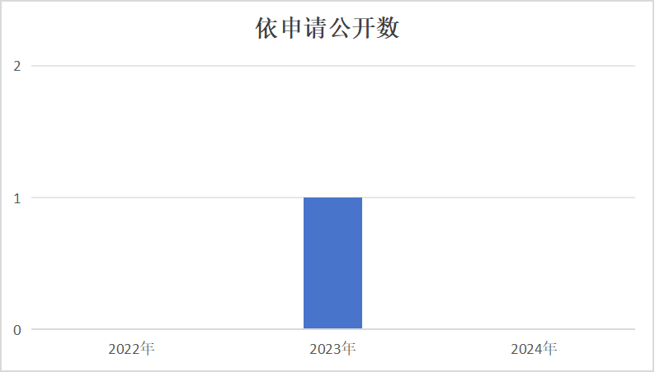****

1. **政府信息管理情况**

****不断加强和规范政府信息管理，严格落实政府信息发布“三审”制度和保密审查制度，切实落实好政府信息公开的保密检查及不予公开信息的审查工作，确保“上网信息不涉密、涉密信息不上网”。****

1. **政府信息公开平台建设情况**

**我镇主要依托政府网站、今日曲阜等平台对外宣传，相关宣传工作均由专人负责编辑，公开信息经过严格审核修改，相关领导审阅后才可发布。**

**（五）监督保障情况**

****严格落实责任考核追究制度，强化日常监督保障措施，把政府信息公开工作纳入日常工作安排部署，促进信息公开工作常态化、规范化；积极畅通渠道，广泛接受监督，形成用制度办事、靠制度管人，使政务公开工作更加扎实、有序开展。****

**二、主动公开政府信息情况**

|  |  |  |  |
| --- | --- | --- | --- |
| 第二十条第（一）项 | | | |
| 信息内容 | 本年制发件数 | 本年废止件数 | 现行有效件数 |
| 规章 | 0 | 0 | 0 |
| 行政规范性文件 | 0 | 0 | 0 |
| 第二十条第（五）项 | | | |
| 信息内容 | 本年处理决定数量 | | |
| 行政许可 | 0 | | |
| 第二十条第（六）项 | | | |
| 信息内容 | 本年处理决定数量 | | |
| 行政处罚 | 0 | | |
| 行政强制 | 0 | | |
| 第二十条第（八）项 | | | |
| 信息内容 | 本年收费金额（单位：万元） | | |
| 行政事业性收费 | 0 | | |

**三、收到和处理政府信息公开申请情况**

|  |  |  |  |  |  |  |  |  |  |
| --- | --- | --- | --- | --- | --- | --- | --- | --- | --- |
| （本列数据的勾稽关系为：第一项加第二项之和，  等于第三项加第四项之和） | | | 申请人情况 | | | | | | |
| 自然人 | 法人或其他组织 | | | | | 总计 |
| 商业企业 | 科研机构 | 社会公益组织 | 法律服务机构 | 其他 |
| 一、本年新收政府信息公开申请数量 | | | 0 | 0 | 0 | 0 | 0 | 0 | 0 |
| 二、上年结转政府信息公开申请数量 | | | 0 | 0 | 0 | 0 | 0 | 0 | 0 |
| 三、本年度办理结果 | （一）予以公开 | | 0 | 0 | 0 | 0 | 0 | 0 | 0 |
| （二）部分公开（区分处理的，只计这一情形，不计其他情形） | | 0 | 0 | 0 | 0 | 0 | 0 | 0 |
| （三）不予公开 | 1.属于国家秘密 | 0 | 0 | 0 | 0 | 0 | 0 | 0 |
| 2.其他法律行政法规禁止公开 | 0 | 0 | 0 | 0 | 0 | 0 | 0 |
| 3.危及“三安全一稳定” | 0 | 0 | 0 | 0 | 0 | 0 | 0 |
| 4.保护第三方合法权益 | 0 | 0 | 0 | 0 | 0 | 0 | 0 |
| 5.属于三类内部事务信息 | 0 | 0 | 0 | 0 | 0 | 0 | 0 |
| 6.属于四类过程性信息 | 0 | 0 | 0 | 0 | 0 | 0 | 0 |
| 7.属于行政执法案卷 | 0 | 0 | 0 | 0 | 0 | 0 | 0 |
| 8.属于行政查询事项 | 0 | 0 | 0 | 0 | 0 | 0 | 0 |
| （四）无法提供 | 1.本机关不掌握相关政府信息 | 0 | 0 | 0 | 0 | 0 | 0 | 0 |
| 2.没有现成信息需要另行制作 | 0 | 0 | 0 | 0 | 0 | 0 | 0 |
| 3.补正后申请内容仍不明确 | 0 | 0 | 0 | 0 | 0 | 0 | 0 |
| （五）不予处理 | 1.信访举报投诉类申请 | 0 | 0 | 0 | 0 | 0 | 0 | 0 |
| 2.重复申请 | 0 | 0 | 0 | 0 | 0 | 0 | 0 |
| 3.要求提供公开出版物 | 0 | 0 | 0 | 0 | 0 | 0 | 0 |
| 4.无正当理由大量反复申请 | 0 | 0 | 0 | 0 | 0 | 0 | 0 |
| 5.要求行政机关确认或重新  出具已获取信息 | 0 | 0 | 0 | 0 | 0 | 0 | 0 |
| （六）其他处理 | 1.申请人无正当理由逾期不补正、行政机关不再处理其政府信息公开申请 | 0 | 0 | 0 | 0 | 0 | 0 | 0 |
| 2.申请人逾期未按收费通知要求缴纳费用、行政机关不再处理其政府信息公开申请 | 0 | 0 | 0 | 0 | 0 | 0 | 0 |
| 3.其他 | 0 | 0 | 0 | 0 | 0 | 0 | 0 |
| （七）总计 | | 0 | 0 | 0 | 0 | 0 | 0 | 0 |
| 四、结转下年度继续办理 | | | 0 | 0 | 0 | 0 | 0 | 0 | 0 |

**四、政府信息公开行政复议、行政诉讼情况**

|  |  |  |  |  |  |  |  |  |  |  |  |  |  |  |
| --- | --- | --- | --- | --- | --- | --- | --- | --- | --- | --- | --- | --- | --- | --- |
| 行政复议 | | | | | 行政诉讼 | | | | | | | | | |
| 结果  维持 | 结果纠正 | 其他结果 | 尚未  审结 | 总  计 | 未经复议直接起诉 | | | | | 复议后起诉 | | | | |
| 结果维持 | 结果纠正 | 其他  结果 | 尚未  审结 | 总计 | 结果维持 | 结果  纠正 | 其他  结果 | 尚未审结 | 总计 |
| 0 | 0 | 0 | 0 | 0 | 0 | 0 | 0 | 0 | 0 | 0 | 0 | 0 | 0 | 0 |

**五、存在的主要问题及改进情况**

**我镇在政府信息公开工作上虽然取得了一定成效，但离上级的要求还有差距，主要表现信息传播途径有限、平台传播信息范围较小、公开发布形式、政策解读质量、人员队伍建设等方面。**

**今后，我们将从以下三个方面加强政府信息公开工作：**

**一是不断提高政策解读发布的质量。丰富解读的形式，发挥新媒体的信息推送支持，扩宽政务公开的展现形式，进一步提高政务公开工作水平，助力政务公开工作提质增效。**

**二是加强业务学习和培训。进一步提高机关各办工作人员对政务公开工作以及办事公开工作重要性的认识，加强对政府信息公开和办事公开业务的熟练度。**

**三是强化程序规范性。按照《中华人民共和国政府信息公开条例》规定，进一步规范政府信息公开制度和工作程序，确保政府信息公开工作能按照既定的工作流程有效运作，公众能够方便查询。在发布信息前，组织内部审核小组进行把关，从内容完整性、实用性、语言通俗性等多方面进行审核，不符合要求的返回修改，确保公开信息质量过硬。**

**六、其他需要报告的事项**

**主要报告本行政机关认为需要报告的其他事项，以及其他有关文件专门要求通过政府信息公开工作年度报告予以报告的事项，包括但不限于：**

1. **依据《政府信息公开信息处理费管理办法》收取信息处理费的情况:吴村镇无依据收取信息处理费的情况;**
2. **落实年度政务公开工作要点情况：扎实推进政府信息管理，增强政务公开实效，高度重视政务公开工作，及时调整吴村镇信息公开领导小组，完善工作机制，加快推进信息公开标准化规范化建设；**
3. **人大代表建议和政协提案办理结果公开情况：2024年度，吴村镇未收到需承办的人大建议或政协提案；**
4. **本年度政务公开工作创新情况：吴村镇依托曲阜市门户网站“政务公开栏目”和“今日曲阜”媒体平台，做好政务信息发布解读，畅通互通联络渠道；**
5. **本年度信息公开工作年度报告数据统计需要说明的事项：本报告所列数据的统计期限自2024年1月1日起至2024年12月31日止；**
6. **需要报告的其他事项：无；**
7. **其他有关文件专门要求通过政府信息公开工作年度报告予以报告的事项：无。**